**第5章 超链接**

**5.1 超链接概述 --------------------------------------------------------------**

**5.2 超链接语法、路径及分类 --------------------------------------------------**

**5.2.1 超链接a标记语法 --------------------------------------------------**

**5.2.2 超链接路径 --------------------------------------------------------**

**5.2.3 超链接分类 --------------------------------------------------------**

**5.3 超链接的应用 -----------------------------------------------------------**

**5.3.1 创建HTTP文件下载超链接 -------------------------------------------**

**5.3.2 创建FTP站点访问超链接 --------------------------------------------**

**5.3.3 创建图像链接 ------------------------------------------------------**

**5.3.4 创建电子邮件超链接 -------------------------------------------------**

**5.3.5 创建页面书签链接 ---------------------------------------------------**

**5.4 浮动框架 ---------------------------------------------------------------**

**第5章 超链接**

**5.1 超链接概述**

• 超链接是指从一个网页指向一个目标的连接关系。这个目标可以是：一个网页、图片、一个电子邮件地址、一个文件或是一个应用程序。

**5.2 超链接语法、路径及分类**

5.2.1 超链接**a标记**语法

• 基本语法

**<a href="url" name="" title="" target=""> 超链接标题 </a>**

• 属性说明

1、**href** ：链接指向的目标文件；

2、**name**：规定锚的名称；

3、**title**：指向链接的提示信息；

4、**target**：指定打开的目标窗口，有5种取值。

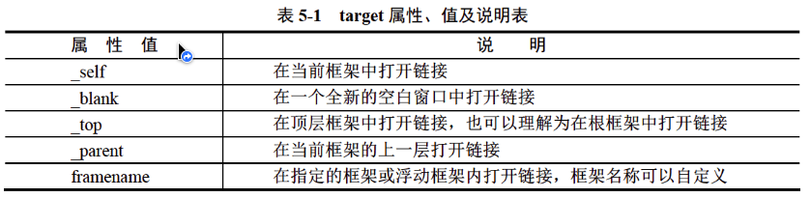

**5.2.2 超链接路径**

• 超链接路径：**绝对路径**、**相对路径**、**根路径**。

1. **绝对路径**指文件的完整路径，有2种：

（1）从**盘符**开始定义的**文件路径**；

（2）从**协议**开始定义的**URL网址**。

2. **相对路径**是指相对于当前文件的路径，从当前文件所在位置指向目的文件的路径。

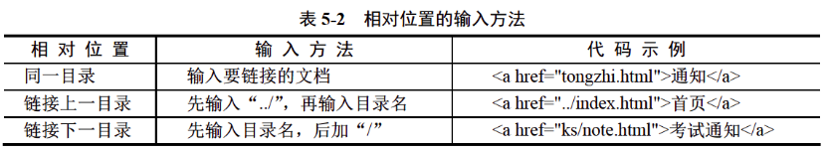

3. **根路径**是指从网站的最底层开始起，一般网站的根目录就是域名下对应的文件夹。以一个斜杠“**/**”开头，代表**根目录**，然后书写**文件夹名**，最后书写**文件名**。例如d:/download/index.html。根路径**一般用于创建内部链接。**

**5.2.3 超链接分类**

• 超链接可以分为**内部链接**和**外部链接**两种。**内部链接**是指**网站内部文件之间**的链接，而**外部链接**是指**网站内的文件链接到站点内容外的文件**。

**5.3 超链接的应用**

**5.3.1 创建HTTP文件下载超链接**

• 基本语法：**<a href=“url”> 链接内容 </a>**

**5.3.2 创建FTP站点访问超链接**

• 基本语法：**<a href = "ftp://服务器IP地址或域名"> 链接的文字 </a>**

**5.3.3 创建图像链接**

• 基本语法：**<a href=“URL”><img src=“” alt=“”></a>**

**5.3.4 创建电子邮件超链接**

• 基本语法

**<a href=“mailto:E-mail地址[ ?subject=邮件主题[&参数=参数值]]”> 链接内容 </a>**

**5.3.5 创建页面书签链接**

• **书签**是指到**文章内部的链接**，可是实现段落间的任意跳转。实现这样的链接要**先定义书签名称和书签链接**。

• 书签定义步骤：

1. 定义**书签名**：

**<a name=“书签名称"> 书签标题 </a>**

2. 定义**书签链接**：

**<a href="#书签名称"> 书签标题 </a> <!-- 同一页面内 -->**

**<a href="URL#书签名称"> 书签标题 </a> <!-- 不同页面间 -->**

**URL：是放置标记的HTML文件的URL，name：标记名。**

**5.4 浮动框架**

• 浏览器窗口含有孤立的子窗口称为**浮动框架**（也称为内联框架）。在浏览器窗口中使用<iframe> </iframe>标记，可以嵌入浮动框架。

• 基本语法

**<iframe name="name" 属性名称=""></iframe>**

**<a href="target.html" target="name"> 链接标题 </a>**

• 属性说明

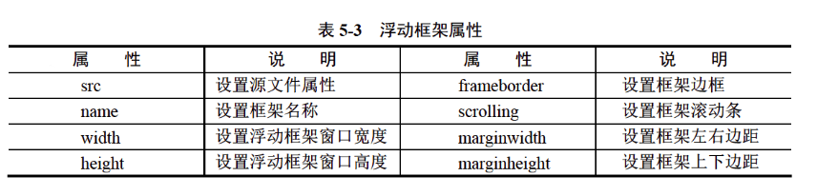

• 例如：

<a href="mailto:**some@mysoft.com;jlchu@163.com**?cc=xyz@163.com**&** bcc=anbo@sina.com**&subject=Hello%20**again**&body=下周二开会讨论**">发送邮件</a>

同时发多个收件人 hello：邮件主题

&连接多个属性 body：邮件内容

20%表示空格